淡江時報 第 888 期
教科微軟合作 創意教師競賽頒獎
學聲大代誌
本校教育科技學系與微軟合作舉辦「2013微軟PiL創意教師競賽」，此次競賽由本校教科系系主任張瓊穗及多位教師擔任評審，而頒獎典禮於12日在臺大醫院國際會議中心舉行，由教育學院院長張鈿富（右四）出席頒獎，他表示透過教科系與微軟的合作模式，希望能進一步創造出產學合作之契機。（文／潘倩彣、圖／教科系提供）
2013/03/18

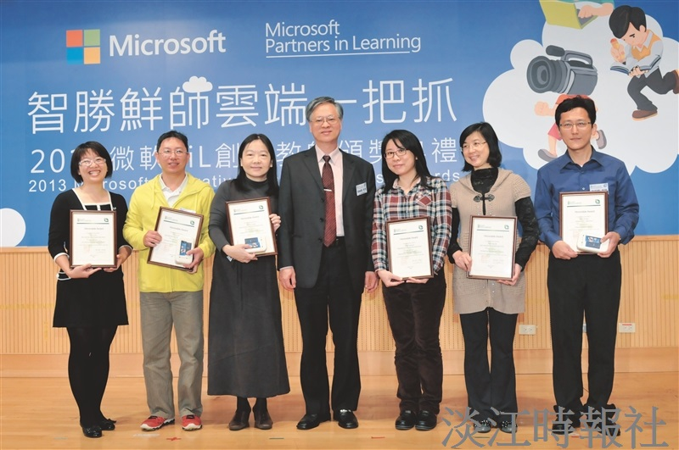
本校教育科技學系與微軟合作舉辦「2013微軟PiL創意教師競賽」，此次競賽由本校教科系系主任張瓊穗及多位教師擔任評審，而頒獎典禮於12日在臺大醫院國際會議中心舉行，由教育學院院長張鈿富（右四）出席頒獎，他表示透過教科系與微軟的合作模式，希望能進一步創造出產學合作之契機。（文／潘倩彣、圖／教科系提供）

